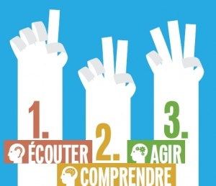
Demande de prise en charge partielle des frais d’inscription des bénévoles au congrès
La prise en charge par FOSFORA est de 100 euros par bénévole (Remboursement sur présentation de l’attestation de présence du bénévole après le congrès). 1 demande par bénévole, maximum 2 bénévoles par centre social.
Demande à retourner à la fédération avant le 31 MARS 2013.
Nom du centre social
Nom et prénom du /de la bénévole
Date de naissance du/de la bénévole:
Engagement/parcours dans le centre social :
Nombre d’inscrits au congrès dans le centre social :
- Bénévoles (ne faisant pas l’objet d’une demande de prise en charge) :
- Salariés :
Le centre social est-il contributeur au congrès ?
⃝ Non ⃝ Oui. Sur quelle thématique :

Avis sur la demande de prise en charge de la fédération départementale:
⃝ Favorable ⃝ Défavorable
Signature :

